МИНИСТЕРСТВО НАУКИ И ВЫСШЕГО ОБРАЗОВАНИЯ РОССИЙСКОЙ ФЕДЕРАЦИИ
федеральное государственное бюджетное образовательное учреждение высшего образования «Российский экономический университет имени Г.В. Плеханова»
Московский приборостроительный техникум

ОТЧЕТ
по учебной практике
УП.04.01 Внедрение и поддержка программного обеспечения______ ________________________________________________________________.

Профессионального модуля ПМ.04 Сопровождение и обслуживание программного обеспечения компьютерных систем .

Специальность 09.02.07 Информационные системы и программирование ____________________________________________________________.

Студент Камышов Матвей Борисович.
(фамилия, имя, отчество)
Группа П50-2-20

Руководитель по практической подготовке от техникума

Серяк Даниил Владимирович.
(фамилия, имя, отчество)

«__» ______ 2023 года
Практическая работа №1
Калькулятор и конвертер валют
Цель работа: реализовать приложение на фреймворке «Spring», которое будет включать в себя калькулятор и конвертер валют.
Ход работы:
После создания проекта создаем папку «controller» и соответствующий контроллер в ней, а также «html» файлы.
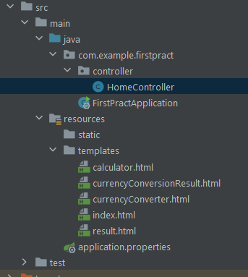
Рисунок 1 Файлы в проекте
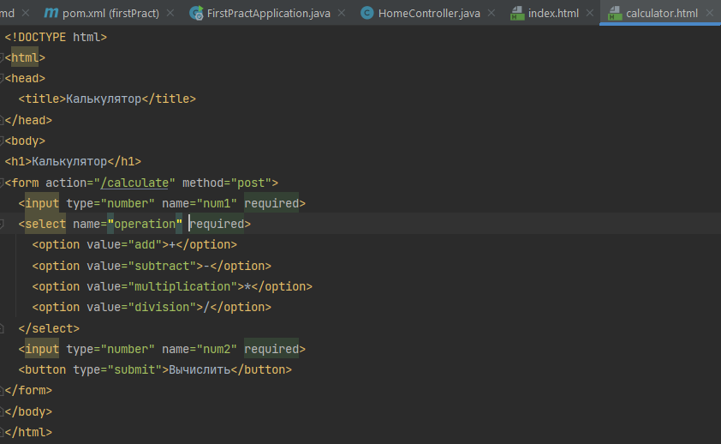
Рисунок 2 Разметка для калькулятора
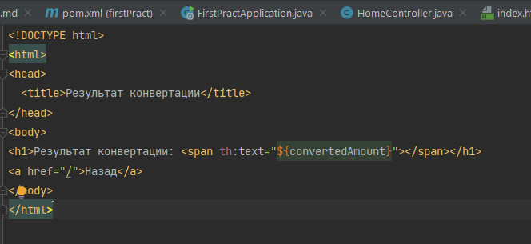
Рисунок 3 Разметка вывода результата конвертации
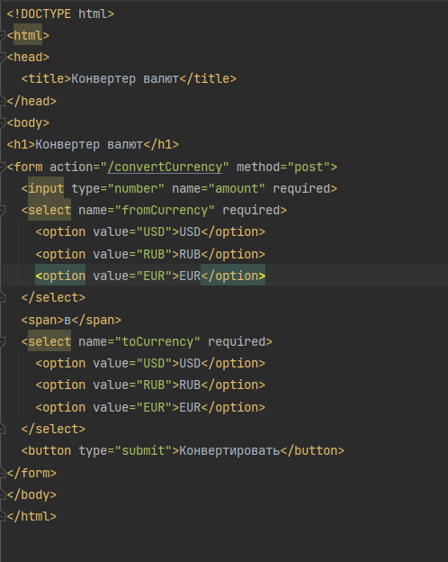
Рисунок 4 Разметка для конвертера
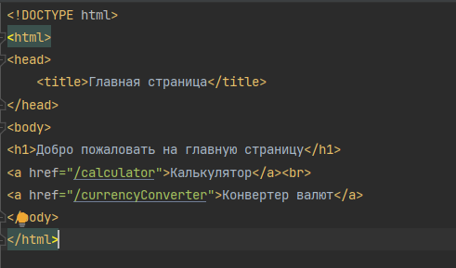
Рисунок 5 Разметка главной страницы
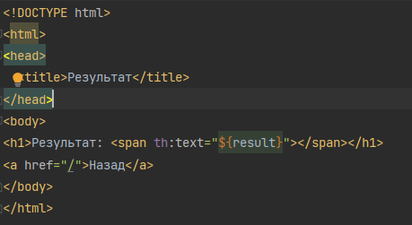
Рисунок 6 Результат калькулятора
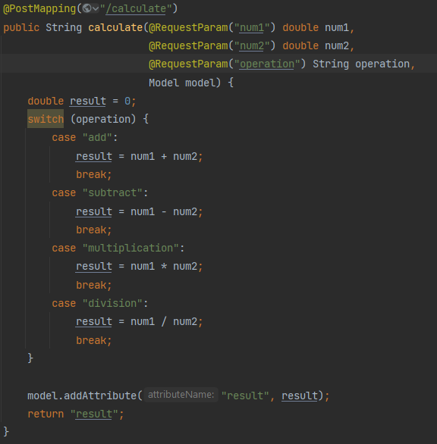
Рисунок 7 Метод для калькулятора
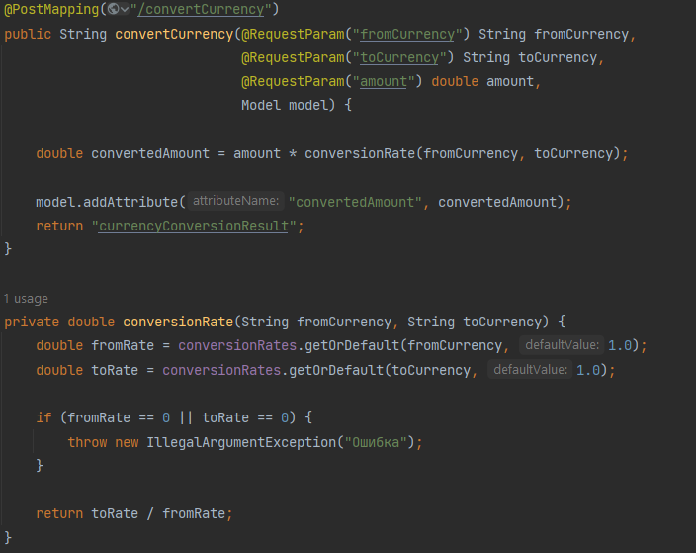
Рисунок 8 Методы для конвертера
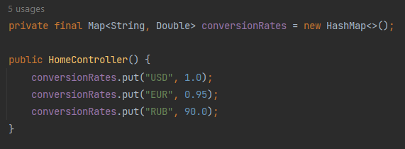
Рисунок 9 Коэффициенты валют
Результат работы:
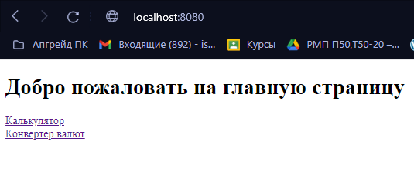
Рисунок 10 Главная страница
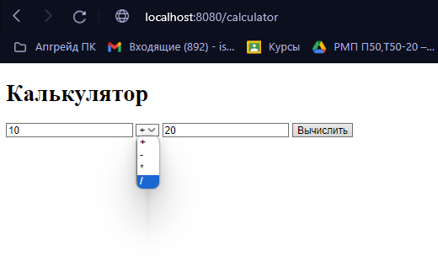
Рисунок 11 Калькулятор
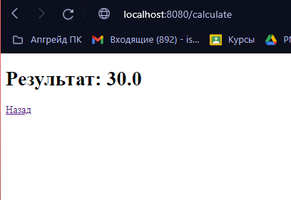
Рисунок 12 Результат калькутора
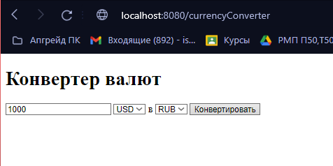
Рисунок 13 Конвертер валют
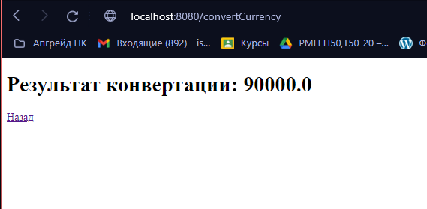
Рисунок 14 Результат конвертера валют
Вывод: в ходе выполнения практической работы реализовано приложение с калькулятором и конвертером валют.

